{ 博客系统 }

系统测试用例

文件状态：  [ ] 草稿  [√] 正式发布  [ ] 正在修改 | 文件标识：
文件状态：  [ ] 草稿  [√] 正式发布  [ ] 正在修改 | 当前版本：
文件状态：  [ ] 草稿  [√] 正式发布  [ ] 正在修改 | 作 者： | 林奎
文件状态：  [ ] 草稿  [√] 正式发布  [ ] 正在修改 | 完成日期：
文件状态：  [ ] 草稿  [√] 正式发布  [ ] 正在修改 | 审 批 人：
Fax:
Tel: 15313140874

版 本 历 史

版本/状态 | 作者 | 参与者 | 起止日期 | 备注

目 录
0. 文档介绍 5
0.1 文档目的 5
0.2 文档范围 5
0.3 读者对象 5
0.4 参考文献 6
0.5 术语与缩写解释 6
1. 接口－路径测试用例 6
1.1 被测试对象（单元）的介绍 6
1.2 测试范围与目的 6
1.3 测试环境与测试辅助工具的描述 7
1.4 测试驱动程序的设计 7
1.5 接口测试用例 7
1.6 路径测试的检查表 7
2. 功能测试用例 8
2.1 被测试对象的介绍 8
2.2 测试范围与目的 9
2.3 测试环境与测试辅助工具的描述 9
2.4 测试驱动程序的设计 9
2.5 功能测试用例 9
3. 健壮性测试用例 10
3.1 被测试对象的介绍 10
3.2 测试范围与目的 10
3.3 测试环境与测试辅助工具的描述 10
3.4 测试驱动程序的设计 10
3.5 容错能力/恢复能力测试用例 10
4. 性能测试用例 10
4.1 被测试对象的介绍 10
4.2 测试范围与目的 11
4.3 测试环境与测试辅助工具的描述 11
4.4 测试驱动程序的设计 11
4.5 性能测试用例 11
5. 图形用户界面测试用例 11
5.1 被测试对象的介绍 11
5.2 测试范围与目的 12
5.3 测试环境与测试辅助工具的描述 12
5.4 测试驱动程序的设计 12
5.5 测试人员分类 12
5.6 用户界面测试的检查表 12
5.7用户界面测试图片 13
6. 信息安全性测试用例 14
6.1 被测试对象的介绍 14
6.2 测试范围与目的 15
6.3 测试环境与测试辅助工具的描述 15
6.4 测试驱动程序的设计 15
6.5 信息安全性测试用例 15
7. 压力测试用例 15
7.1 被测试对象的介绍 15
7.2 测试范围与目的 15
7.3 测试环境与测试辅助工具的描述 16
7.4 测试驱动程序的设计 16
7.5 压力测试用例 16
8. 可靠性测试用例 16
8.1 被测试对象的介绍 16
8.2 测试范围与目的 16
8.3 测试环境与测试辅助工具的描述 17
8.4 测试驱动程序的设计 17
8.5 可靠性测试用例 17
9. 安装/反安装测试用例 17
9.1 被测试对象的介绍 17
9.2 测试范围与目的 17
9.3 测试环境与测试辅助工具的描述 17
9.4 测试驱动程序的设计 17
9.5 安装/反安装测试用例 17
附录：评审意见 18

0. 文档介绍

0.1 文档目的
对本博客系统项目中的所有软件进行测试，主要包括测试进度、测试问题、测试资源、测试风险以及测试组与其他各组之间的配合协调进行一些列的评估，总结测试过程中失败的原因与成功的经验，以便推进后续测试工作的进行。

0.2 文档范围
因为博客系统本身具有一定的特殊性，如果测试人员仅仅是根据用户的需求规格说明书和软件的需求规格说明书以及一些涉及文档来进行系统测试，例如项目的功能测试、性能测试、界面测试以及安全测试的话，测试的部分是不全面的，所以还需要开发人员来进行一些具体的单元性测试：
- 博客系统的用户功能部分
- 新用户注册
- 用户登录
- 用户密码修改
- 修改和删除博客内容
- 删除和删除博客评论
- 浏览博客
- 发表博客文档
- 发表评论
- 系统反馈
- 博客系统的游客功能部分
- 浏览博客和评论
- 博客系统的后台管理部分
- 管理者登陆
- 博客文章管理
- 博客分类管理
- 友链管理

0.3 读者对象
本次文档的主要读者有以下人员：
- 项目开发人员
- 项目测试人员
- 指导老师

0.4 参考文献
- 《软件测试》，周予滨 姚静（译），机械工业出版社
- 《软件测试自动化》，邓波 黄丽娟 曹青春（译），机械工业出版社
- 《有效软件测试》，新语（译），清华大学出版社

0.5 术语与缩写解释
缩写、术语 | 解 释
CORBA | 公共对象请求代理
MV | 微波检测
GUI | 图形用户界面
EULA | 终端用户许可协议
ADO | 数据对象

1. 接口－路径测试用例

1.1 被测试对象（单元）的介绍
接口测试是系统项目测试的一部分，它测试的主要对象是接口，是测试系统组件间接口的一种测试。接口测试主要用于检测外部系统与所测系统之间以及内部各系统之间的交互点。测试的重点是检查数据交互、传递和控制管理过程预计系统见的相互依赖关系等。
博客系统对于博客的发布、修改、删除都是对于数据的一种修改，系统通过接口来对用户下的博客进行管理与更新。用户可以查询自己的博客并进行修改，系统后台的接口会将数据进行更新并且记录，利用的方式是sql，也就是一种结构化查询语言，用于查询和管理数据库。

1.2 测试范围与目的
本系统的接口测试范围主要是内部接口和外部接口的测试，外部接口主要是用户图形界面的测试，内部接口主要是系统各个功能模块之间的接口，用于进行登陆、数据的更新、数据查询等。
测试接口的目的主要是为了发现接口的缺陷，以便及时对接口进行优化，从而增强博客系统的功能。

1.3 测试环境与测试辅助工具的描述
系统测试环境（Windows 2000 以上版本）以及外部组织的环境。

1.4 测试驱动程序的设计
为每一个接口设计驱动模块，用以向被测试的接口模块传输数据，模拟调用方调用接口。

1.5 接口测试用例

接口A的函数原型
输入/动作 |  | 期望的输出/相应 | 实际情况
用户登录 |  | 用户的博客信息显示 | 显示
验证码错误 |  | 登陆失败，信息不显示，提示错误语句 | 提示错误语句
接口B的函数原型
输入/动作 |  | 期望的输出/相应 | 实际情况
管理员登陆 |  | 管理员信息显示 | 显示
密码错误 |  | 登陆失败，信息不显示，提示错误语句 | 提示错误语句
忘记密码 |  | 出现修改密码界面 | 出现修改密码界面
接口C的函数原型
输入/动作 |  | 期望的输出/相应 | 实际情况
输入博客名：SpringMVC |  | 显示博客或提示没有此博客 | 显示
输入博客名：空 |  | 提示请输入博客名 | 提示错误语句

1.6 路径测试的检查表
检查项 | 结论
数据类型问题  （１）变量的数据类型有错误吗？  （２）存在不同数据类型的赋值吗？  （３）存在不同数据类型的比较吗？ | 无  有  无
变量值问题  （１）变量的初始化或缺省值有错误吗？  （２）变量发生上溢或下溢吗？  （３）变量的精度不够吗？ | 无  发生  够
逻辑判断问题  （１）由于精度原因导致比较无效吗？  （２）表达式中的优先级有误吗？  （３）逻辑判断结果颠倒吗？ | 无  无  有
循环问题  （１）循环终止条件不正确吗？  （２）无法正常终止（死循环）吗？  （３）错误地修改循环变量吗？  （４）存在误差累积吗？ | 正确  否  否  无
内存问题  （１）内存没有被正确地初始化却被使用吗？  （２）内存被释放后却继续被使用吗？  （３）内存泄漏吗？  （４）内存越界吗？  （５）出现野指针吗？ | 否  否  否  否  否
文件I/O问题  （１）对不存在的或者错误的文件进行操作吗？  （２）文件以不正确的方式打开吗？  （３）文件结束判断不正确吗？  （４）没有正确地关闭文件吗？ | 无  无  无  有
错误处理问题  （１）忘记进行错误处理吗？  （２）错误处理程序块一直没有机会被运行？  （３）错误处理程序块本身就有毛病吗？如报告的错误与实际错误不一致，处理方式不正确等等。  （４）错误处理程序块是“马后炮”吗？如在被它被调用之前软件已经出错。 | 是  否  否  是

2. 功能测试用例

2.1 被测试对象的介绍
功能测试也就是黑盒测试，是要对博客系统的各项功能进行详细的测试，从博客系统的用户界面出发，测试对象主要是用户的登陆界面，博客的浏览界面，留言和评论界面。

2.2 测试范围与目的
测试范围是用户的登陆界面，博客的浏览界面，留言和评论界面。
测试目的是为了测试各个界面和各个功能能否正常运行。

2.3 测试环境与测试辅助工具的描述
博客系统的测试环境：Windows10环境

2.4 测试驱动程序的设计
无

2.5 功能测试用例
功能A描述 | 用户登陆
用例目的 | 测试用户能否登陆成功
前提条件 | 系统正常运行
输入/动作 |  | 期望的输出/相应 | 实际情况
输入用户正确的用户名密码 |  | 显示用户信息 | 显示
输入用户名和错误密码 |  | 提示密码错误 | 提示错误信息
功能B描述 | 留言和评论界面
用例目的 | 测试能否添加留言评论
前提条件 | 系统正常运行
输入/动作 |  | 期望的输出/相应 | 实际情况
输入留言或评论 |  | 显示新添加的留言或评论 | 显示
输入空 |  | 提示请输入内容 | 提示错误信息

3. 健壮性测试用例

3.1 被测试对象的介绍
健壮性测试是测试博客系统在出现故障的时候，能否忽略故障继续运行。

3.2 测试范围与目的
测试范围是博客系统，包括相关的硬件设备，以及各项功能。

3.3 测试环境与测试辅助工具的描述
博客系统的测试环境：Windows10环境

3.4 测试驱动程序的设计
无

3.5 容错能力/恢复能力测试用例
异常输入/动作 | 容错能力/恢复能力 | 造成的危害、损失
用户登陆成功后电源关闭 | 重启后，系统正常运行 | 没有造成危害
大量用户同时登陆 | 提示系统正忙，请稍等 | 造成轻量危害，部分用户登陆失败

4. 性能测试用例

4.1 被测试对象的介绍
性能测试在软件的质量保证中起着重要的作用，可以进行系统的负载能力测试和压力测试，主要测试软件在集成系统中的运行性能是否良好，特别是对于实时系统的测试。本次的测试对象主要是博客系统各个功能的集成测试。

4.2 测试范围与目的
性能测试的测试范围：测试博客系统的集成功能。
性能测试的测试目的：测试博客系统的集成功能是否正常。

4.3 测试环境与测试辅助工具的描述
博客系统的测试环境：Windows10环境

4.4 测试驱动程序的设计
无

4.5 性能测试用例
性能A描述 | 博客系统的负载能力
用例目的 | 测试博客系统的负载能力
前提条件 | 负载测试之前博客系统一切正常
输入数据 |  | 期望的性能（平均值） | 实际性能（平均值）
系统中发表博客 |  | 博客正常发布 | 正常
大量用户同一时间发表博客 |  | 系统故障 | 系统故障
性能B描述 | 博客系统的承压能力
用例目的 | 测试博客系统的承压能力
前提条件 | 承压测试之前博客系统一切正常
输入数据 |  | 期望的性能（平均值） | 实际性能（平均值）
同时进行博客和评论的入库或修改操作 |  | 系统正常运行 | 正常
大量用户同时登陆系统 |  | 系统故障 | 系统故障

5. 图形用户界面测试用例

5.1 被测试对象的介绍
测试对象主要是用户登陆界面、新用户注册界面、博客发表界面、管理者友链管理界面、博客首页。

5.2 测试范围与目的
测试范围：博客系统的图形界面显示。
测试目的：博客系统的各个显示界面能否正常运行。

5.3 测试环境与测试辅助工具的描述
博客系统的测试环境：Windows10环境

5.4 测试驱动程序的设计
无

5.5 测试人员分类
类别 | 特征
A类 | 程序开发人员
B类 | 程序测试人员
C类 | 博客系统用户
D类 | 博客系统管理者

5.6 用户界面测试的检查表
检查项 | 测试人员的类别及其评价
窗口切换、移动、改变大小时正常吗？ | 正常
各种界面元素的文字正确吗？（如标题、提示等） | 正确
各种界面元素的状态正确吗？（如有效、无效、选中等状态） | 正确
各种界面元素支持键盘操作吗？ | 支持
各种界面元素支持鼠标操作吗？ | 支持
对话框中的缺省焦点正确吗？ | 正确
数据项能正确回显吗？ | 能
对于常用的功能，用户能否不必阅读手册就能使用？ | 能
执行有风险的操作时，有“确认”、“放弃”等提示吗？ | 有
操作顺序合理吗？ | 合理
有联机帮助吗？ | 有
各种界面元素的布局合理吗？美观吗？ | 合理，美观
各种界面元素的颜色协调吗？ | 协调
各种界面元素的形状美观吗？ | 美观
字体美观吗？ | 美观
图标直观吗？ | 直观

5.7用户界面测试图片

- 用户登录界面
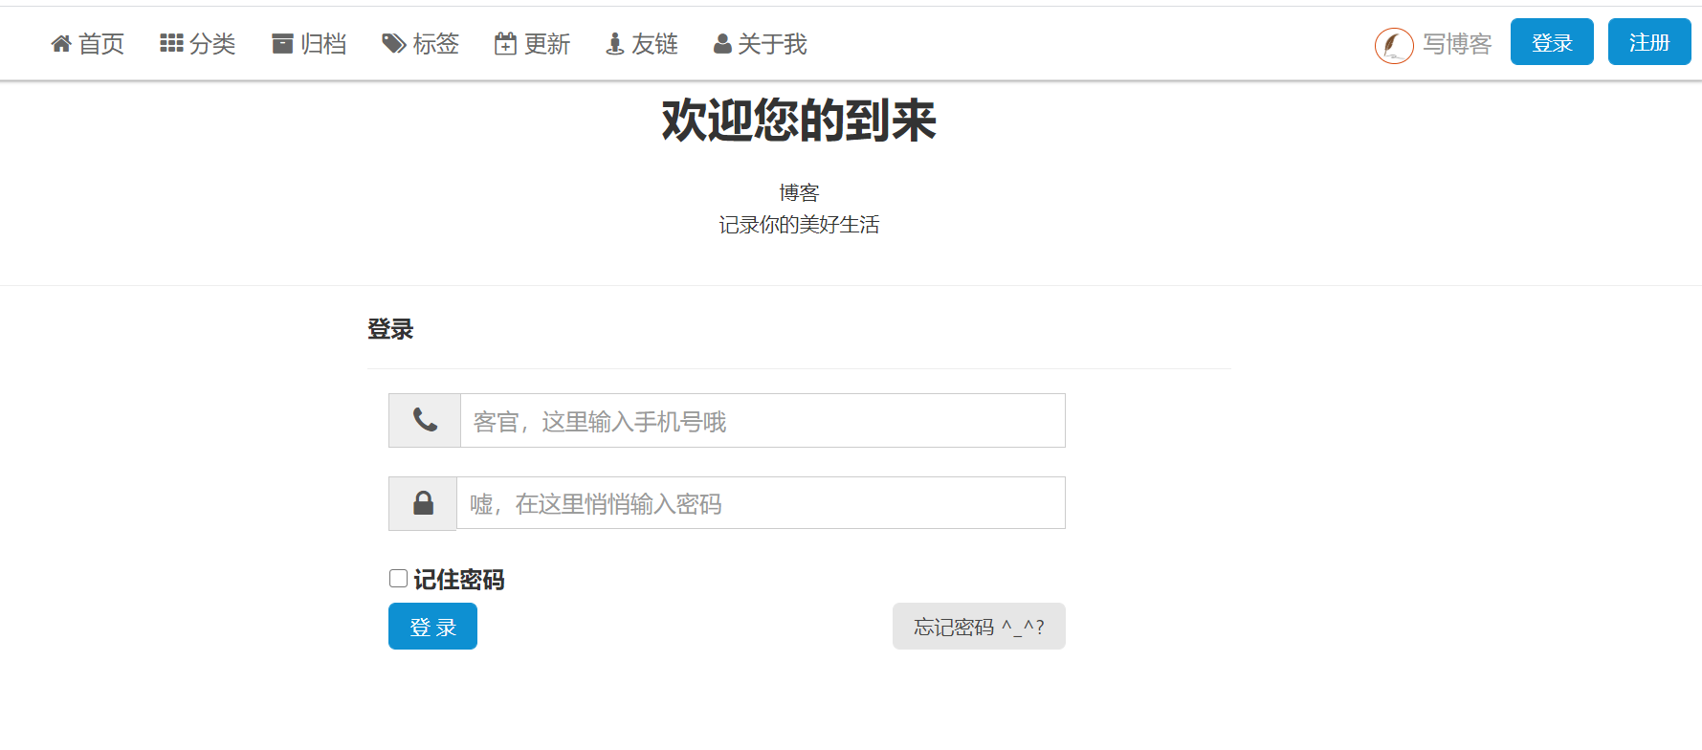

- 新用户注册界面
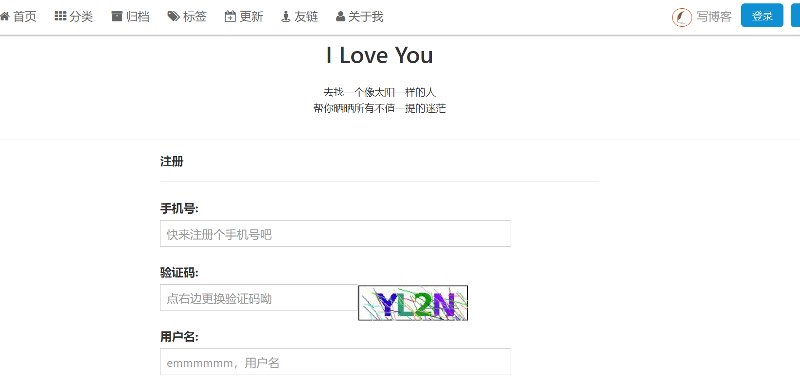
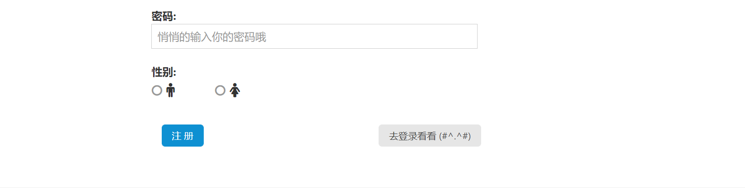
- 登录成功显示主页
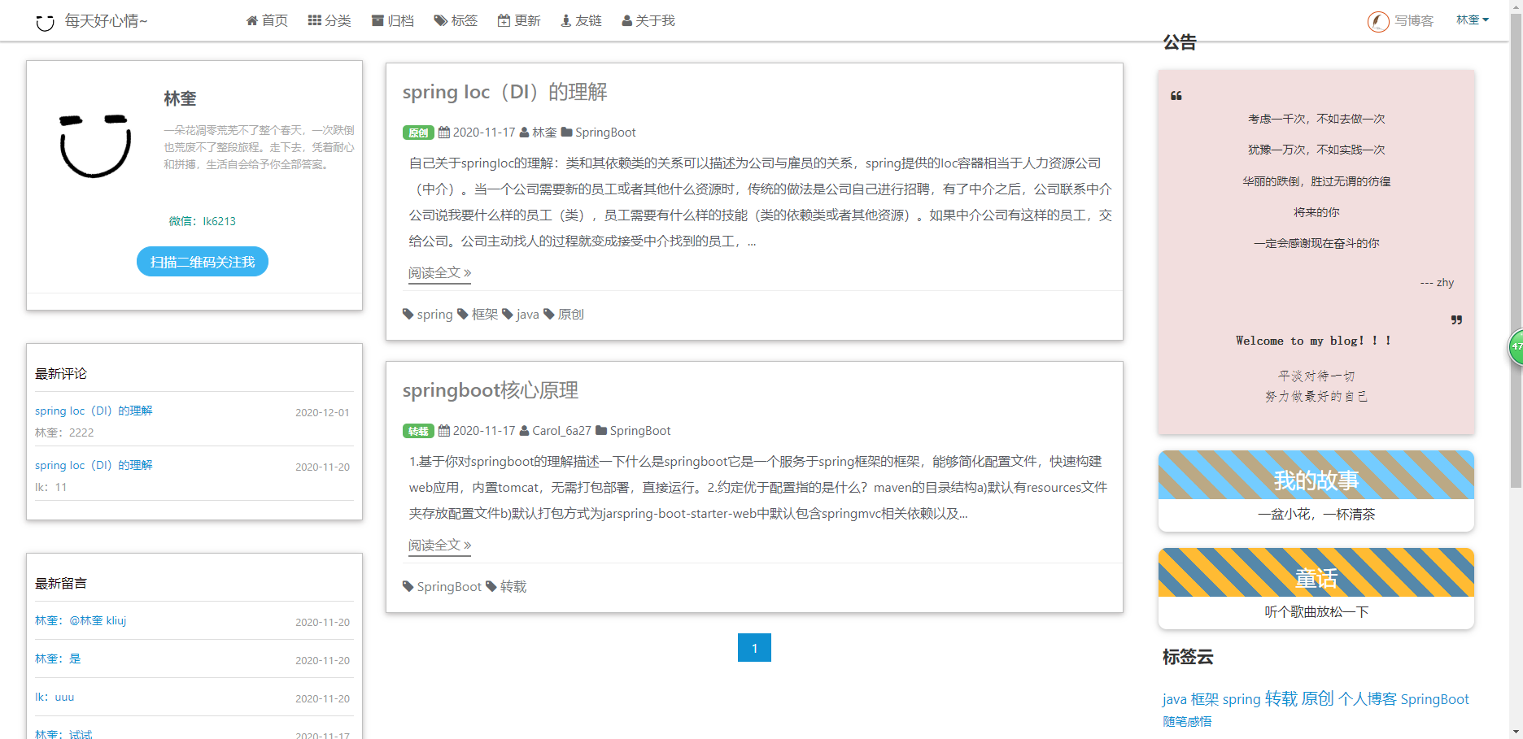
- 查看博客页面
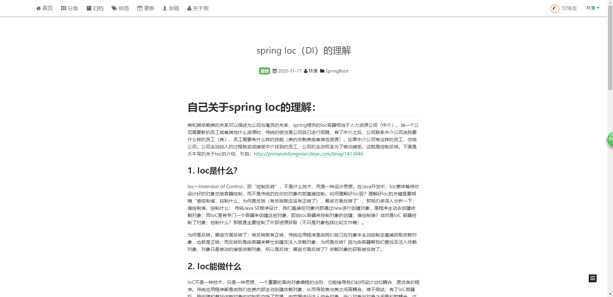
- 查看分类
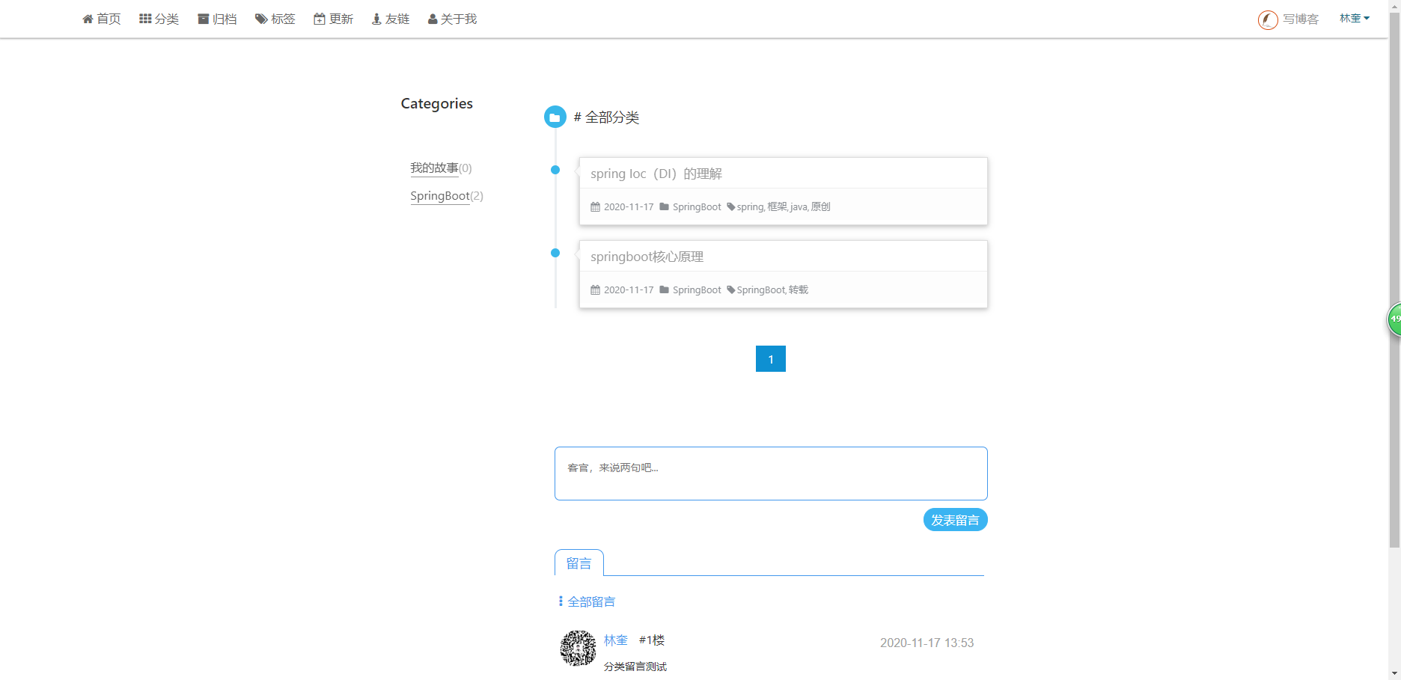
- 归档查询
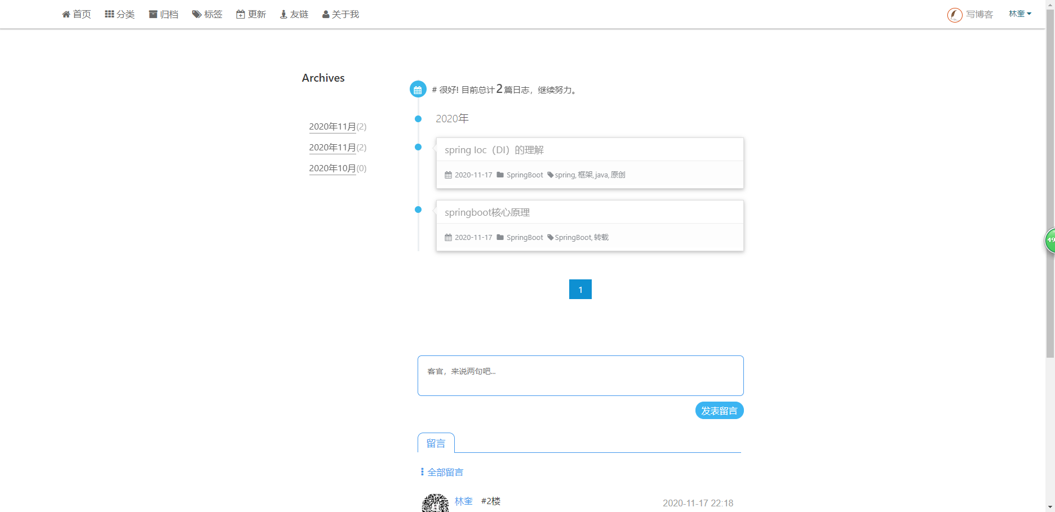
- 标签查询
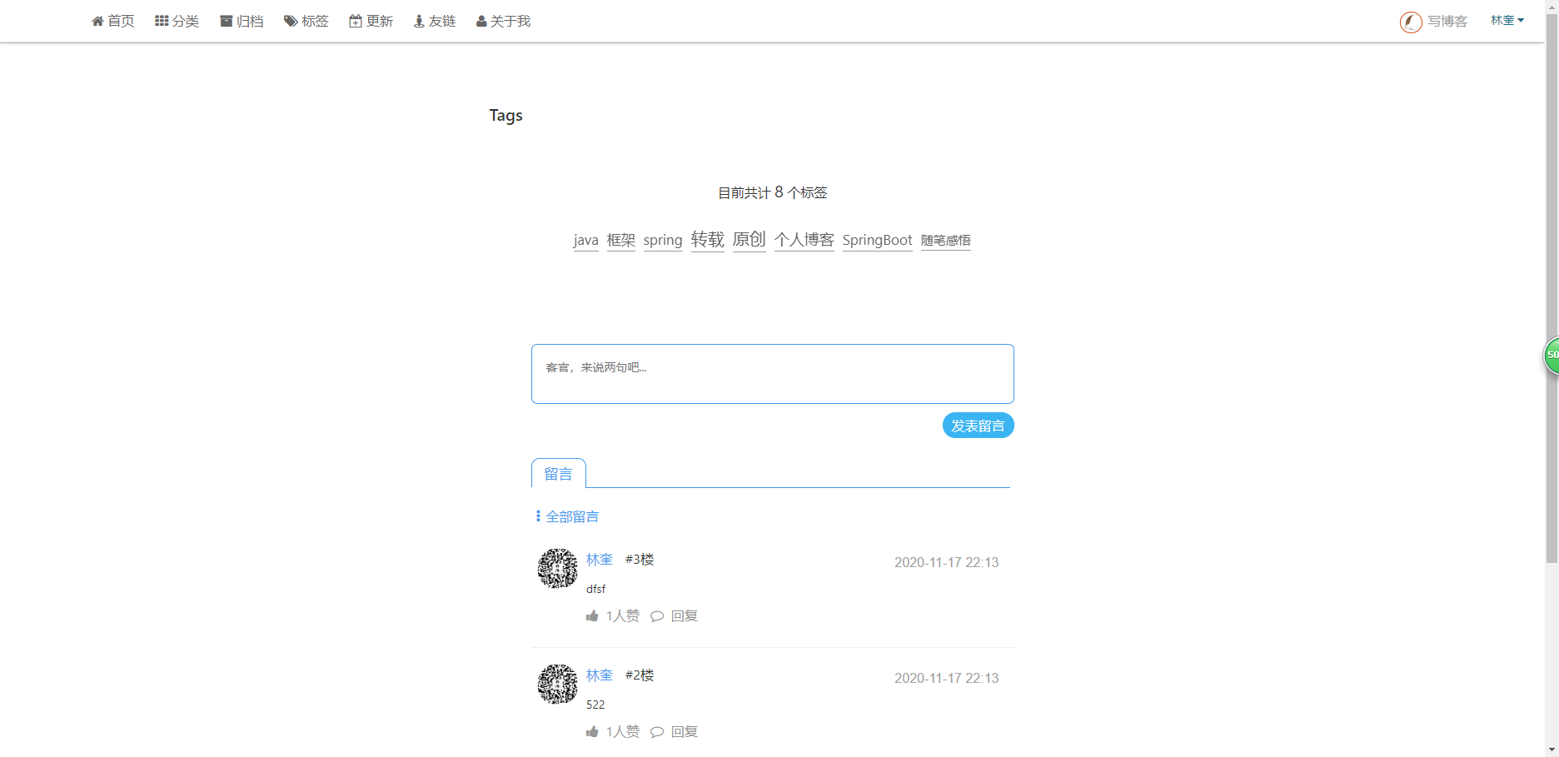
- 系统更新记录页面
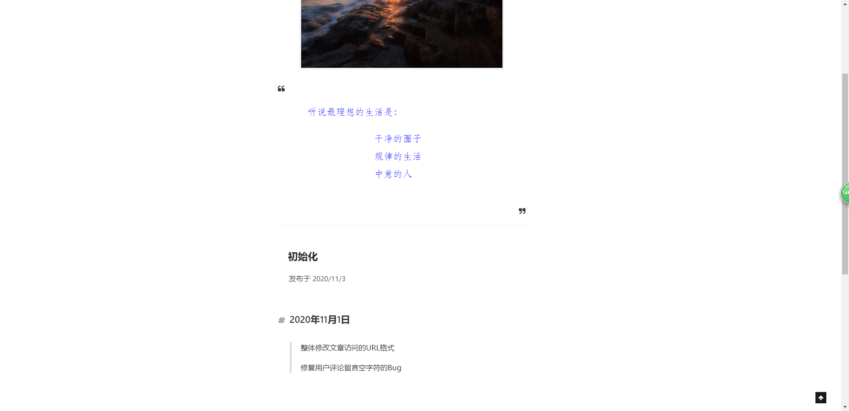
- 友链页面
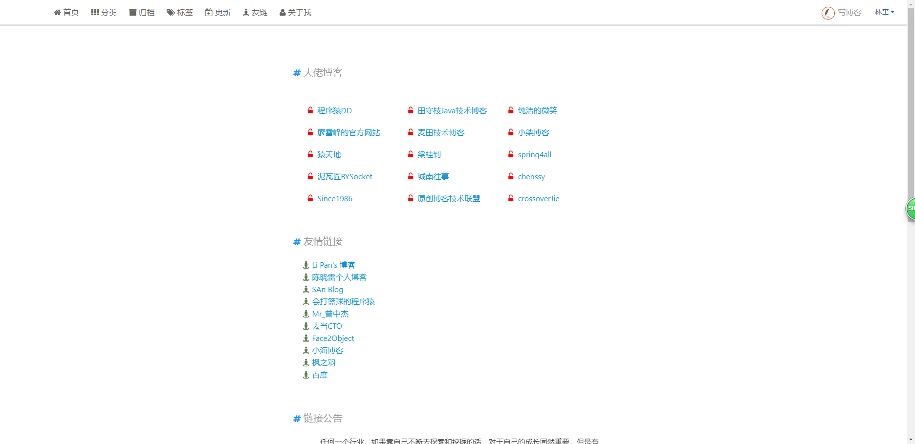
- 个人详情页面
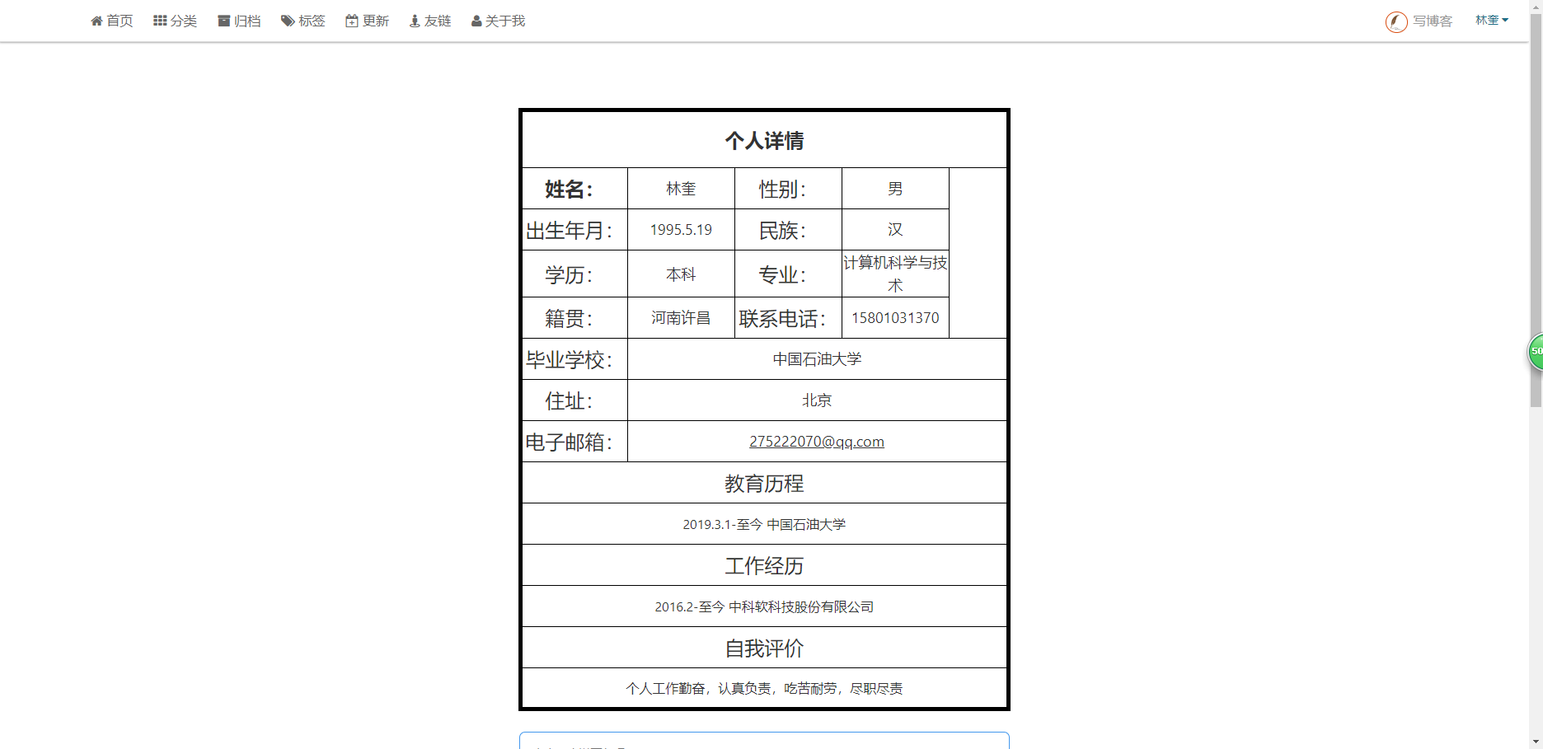
- 后台管理页面
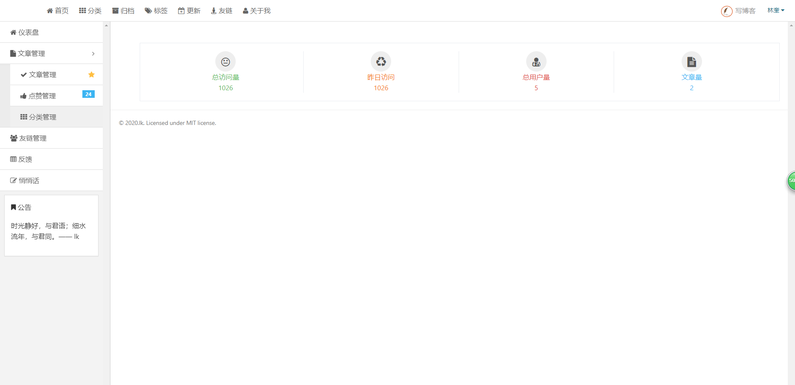
- 文章管理
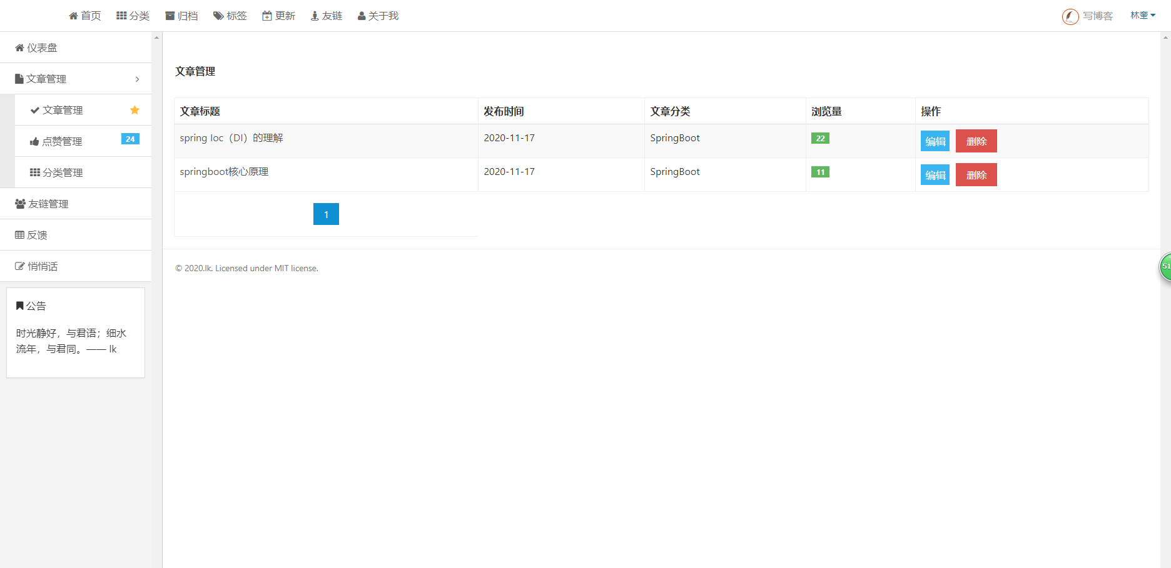
- 点赞管理
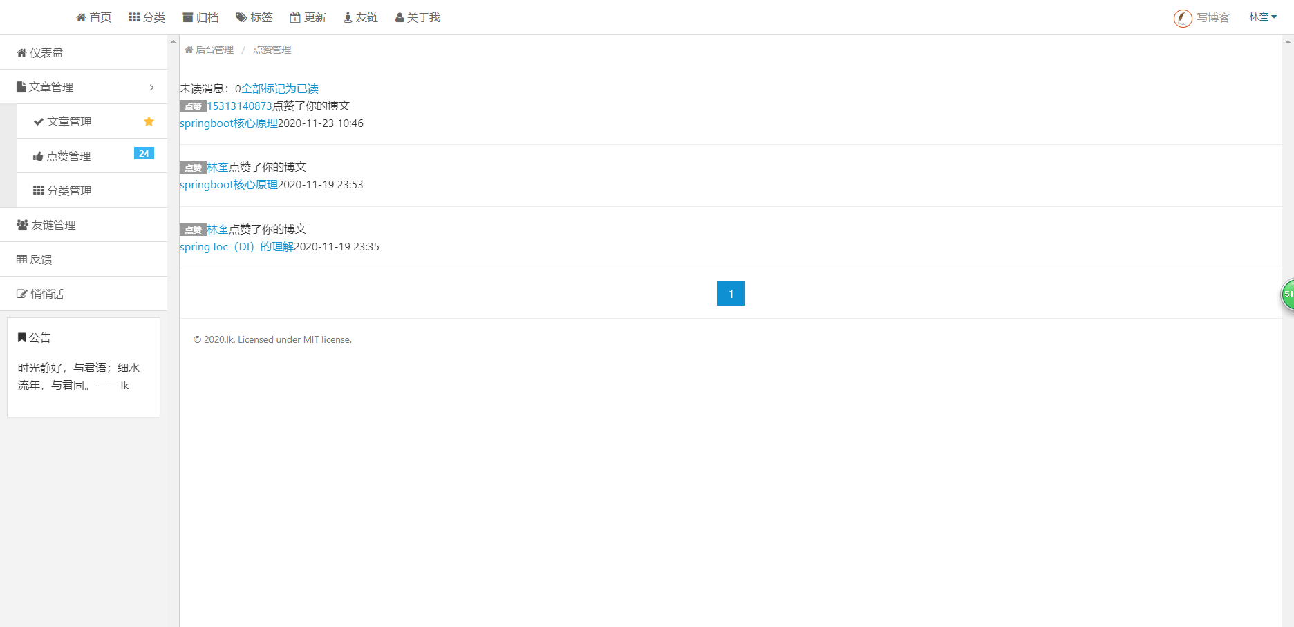
- 分类管理
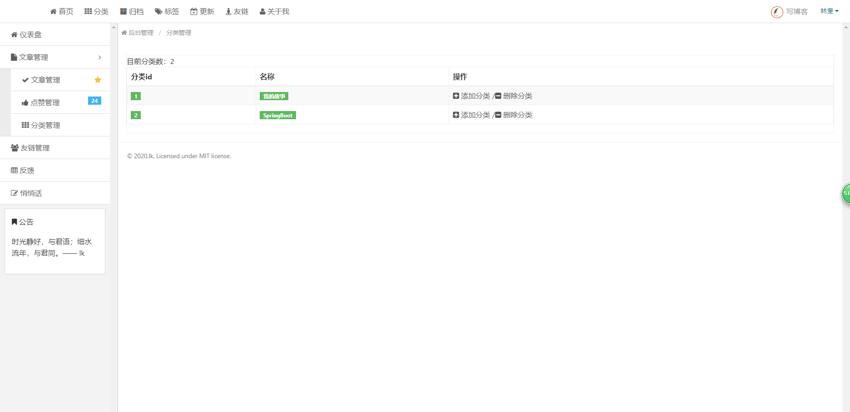
- 友链管理
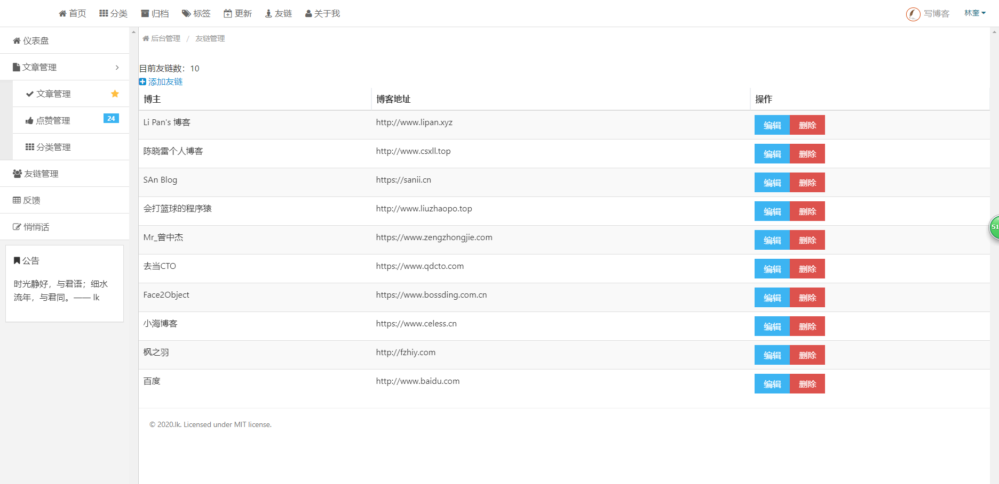
- 反馈
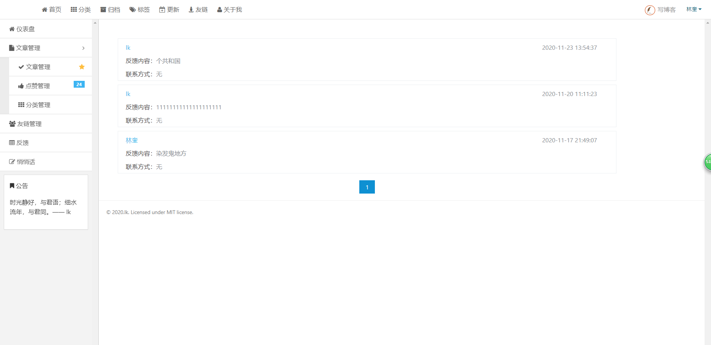
- 悄悄话
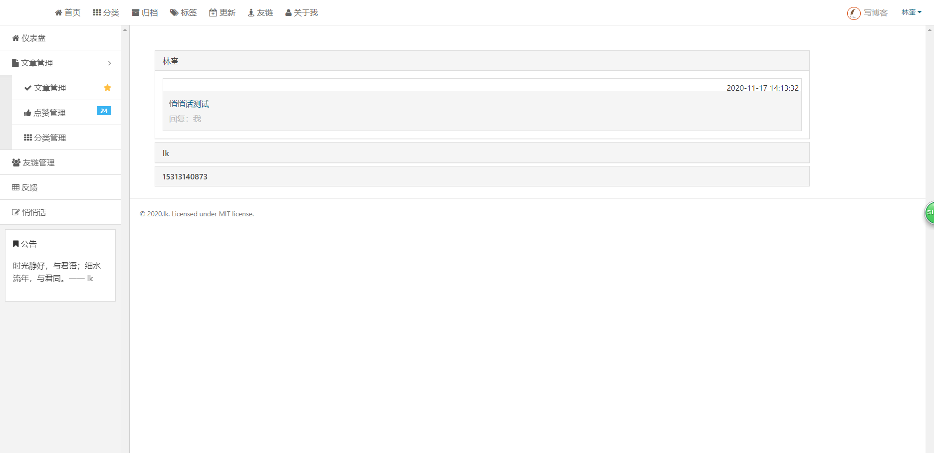

- 博客发表界面
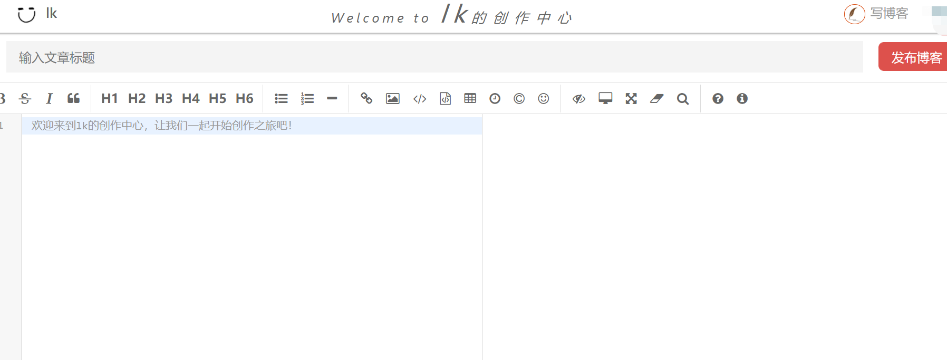

6. 信息安全性测试用例

6.1 被测试对象的介绍
信息安全性测试是测试博客系统对于非法入侵的操作的防范能力，测试博客系统能否抵抗非法入侵的操作，从而保障系统和信息数据的安全。

6.2 测试范围与目的
测试范围：博客系统丁康非法入侵操作的能力。
测试目的：测试博客系统能否抵抗非法入侵的操作，从而保障系统和信息数据的安全。

6.3 测试环境与测试辅助工具的描述
博客系统的测试环境：Windows10环境

6.4 测试驱动程序的设计
无

6.5 信息安全性测试用例
假想目标A | 破坏系统的保护机制
前提条件 | 已安装系统保护机制
非法入侵手段 |  | 是否实现目标 | 代价－利益分析
安装杀毒软件检测不出的木马病毒 |  | 否 | 安装杀毒软件检测不出的木马病毒
假想目标B | 窃取管理者登陆密码
前提条件 | 存在账户
非法入侵手段 |  | 是否实现目标 | 代价－利益分析
安装监控软件窃取账户密码 |  | 否 | 安装监控软件窃取账户密码

7. 压力测试用例

7.1 被测试对象的介绍
压力测试的主要测试对象是系统运行时所占用内存和CPU，以及磁盘空间等。

7.2 测试范围与目的
测试范围：测试博客系统运行时所占用内存和CPU，以及磁盘空间等。
测试目的：测试博客系统运行时的承压能力

7.3 测试环境与测试辅助工具的描述
博客系统的测试环境：Windows10环境

7.4 测试驱动程序的设计
无

7.5 压力测试用例
极限名称A | 最大并发用户数量
前提条件 | 系统运行正常
输入/动作 |  | 输出/响应 | 是否能正常运行
10个用户并发操作 |  | 系统运行正常 | 是
40个用户并发操作 |  | 系统运行正常 | 是
100个用户并发操作 |  | 系统运行正常 | 是
200个用户并发操作 |  | 系统反应速度降低 | 是

8. 可靠性测试用例

8.1 被测试对象的介绍
可靠性测试是测试博客系统在各种环境下能否正常运行，系统是否可靠。测试对象主要是博客系统运行的硬件设施。

8.2 测试范围与目的
测试范围：博客系统运行的硬件设施及各项运行功能。
测试目的：测试博客系统在各种环境下能否正常运行，系统是否可靠。

8.3 测试环境与测试辅助工具的描述
博客系统的测试环境：Windows10环境-

8.4 测试驱动程序的设计
无

8.5 可靠性测试用例
无

9. 安装/反安装测试用例

9.1 被测试对象的介绍
无

9.2 测试范围与目的
无

9.3 测试环境与测试辅助工具的描述
无

9.4 测试驱动程序的设计
无

9.5 安装/反安装测试用例
无

附录：评审意见
提示：测试组长邀请开发人员和同行专家，对《系统测试用例》进行技术评审。

